**TALLER 15**

UBICACIÓN ESPACIAL Y TEMPORAL

Nombre del estudiante:

|  |
| --- |
|  |

Fecha:

|  |  |  |
| --- | --- | --- |
|  |  |  |

1. Mira y comenta el siguiente video sobre ubicación espacial y temporal.

<https://youtu.be/VPnzI9VkTTo?si=ir7u3wM-WlksLC7X>

[Ubicación espacial: Arriba, debajo, derecha, izquierda, adentro, afuera, adelante, atrás (youtube.com)](https://www.youtube.com/watch?v=VPnzI9VkTTo)

1. Encierra en un círculo y colorea los objetos ubicados a la derecha del niño.

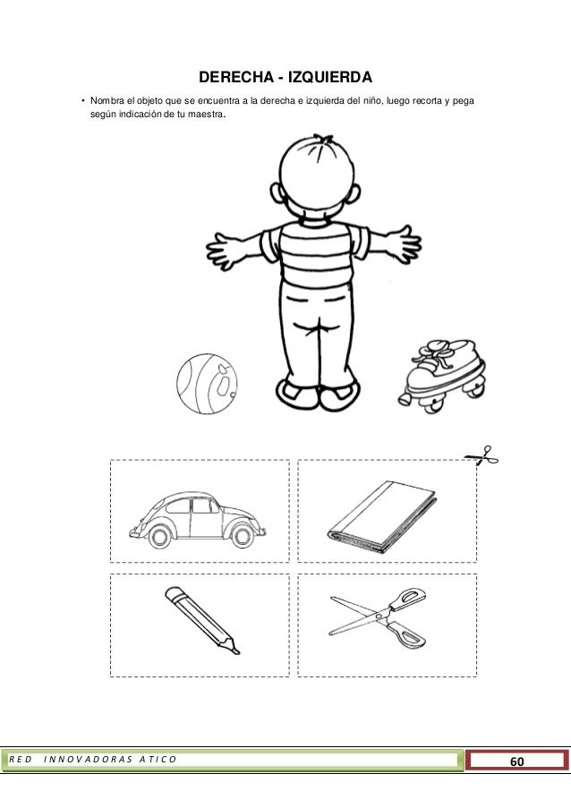

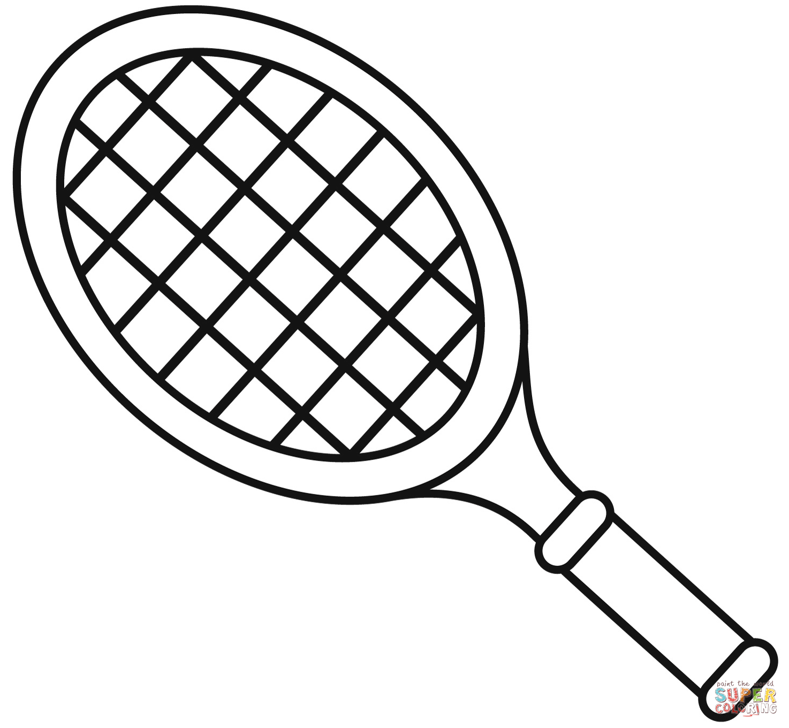





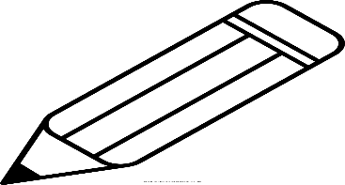

HIGIENE PERSONAL

Lee atentamente.

|  |
| --- |
| La higiene personal es el conjunto de prácticas que una persona realiza para mantener su cuerpo limpio y sano. Incluyendo acciones como bañarse, lavarse los dientes, lavado de manos, etc. |

1. Encierra en un círculo y colorea los elementos que necesitas para cepillar tus dientes.

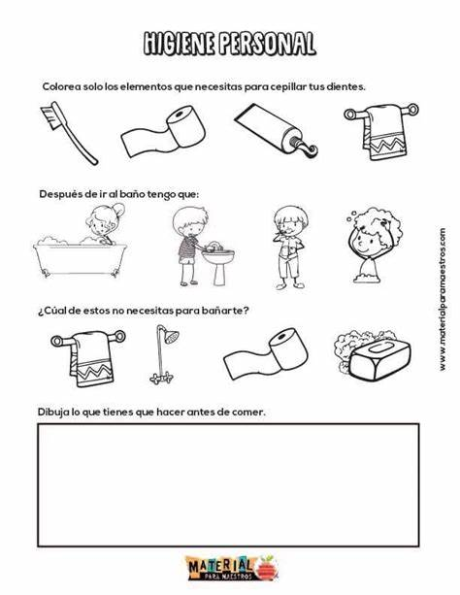

1. Después de ir al baño tengo que:

-Encierra en un círculo y colorea la imagen correcta.



1. ¿ Cúal de estos objetos no necesitas para bañarte ¿

* Encierra en un circulo y colorea la imagen correcta.

